「写教の会」のご案内
～教えの言葉を書写しましょう～

｢写経｣と、字を間違えたわけではありません。教えの言葉を書き写す、ということを大切にしたいと思い、｢写教｣といたしました。
まずは、私たちにとって日ごろから親しみのある「正信偈」を書写し、心静かなひと時をお過ごしいただきたいと思います。
上手・下手は関係ありません。書いたことが功徳になるわけでもありません。ただ、お一人お一人が静かに教えの言葉に向き合うことを、願いといたします。
ぜひ、お誘い合わせのうえ、ご参加ください。

日 時：２０１９年５月２２日（水曜日） 午後１４時～１７時のあいだ
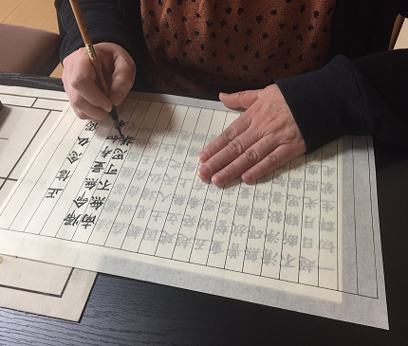
※何時にお越しいただいても結構です。
お好きな時間に、お好きなだけ、出入り自由です。

今後の予定は、６月１９日、７月１０日になります

会 場：光明寺２階、客殿

参加費：無料（簡易的なお手本と半紙はこちらで用意いたしますが、1,500円で本山の
書写本もあります。まずは、お寺で用意したお手本から始めましょう）

持参物：書道道具は各自でご持参ください
※筆ペンでも結構です。書き易いやり方でご参加ください！

申込み：不要です ※ご不明な点は、お問い合わせください（お寺03-3644-3043）
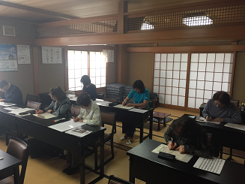
◆どなたでもご参加いただけますので、お誘い
合わせのうえお越しください。
◆指導者のような先生はいません。
お一人お一人、ただ書くのみです。
◆疲れたら、本堂でお茶をお飲みいただけます。
◆忙しい毎日、静かな時間をお過ごしください。

